איגרת הנגיד
(יוני 2016 )

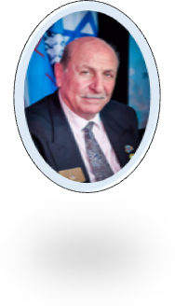

רעיי הרוטוריוני

רעי הרוטוריונים
יוני הוא חודש "החברות Membership Month " ועמו מסתיימת שנת הרוטרי. זהו מזמור החוזר על עצמו כל שנה מחדש ועמו אנו לומדים כיצד מנשימים חיים חדשים במועדון כיצד מגייסים חברים חדשים? ולאן ממשיכה דרכנו?.
חברים חדשים נבחרים להצטרף לארגון בשל מעמדם וייעודם בקהילה ובמיוחד בגלל התכונות האישיות שלהם אשר הם הבסיס ממנו יהפכו לחברים טובים ברוטרי. עם הצטרפותם למועדון רוטרי הם נהפכים לעוד חלק מהפאזל של ארגון עולמי של מנהיגים עסקיים ומקצועיים אשר מאוחדים באחווה לספק שירות הומניטרי ולעודד סטנדרטים אתיים גבוהים בכל המקצועות, וכדי ליצור מוניטין ולהשיג שלום ברחבי העולם.
יתרון החברות הוא שהיא מספקת הנאה וסיפוק של אחוות אנשים בעלי דעות דומות באווירה לא תחרותית ושוויונית, לא רק במועדון אליו הצטרפו אלא בכל מקום בעולם שבו רוטריונים.
החברות בארגון מתחלקת בין- חבר פעיל, חבר כבוד, חבר מתמיד, וכאן המקום להדגשם המשמעות הרוטריונית שלהם,
חבר פעיל: הוא חבר שנבחר במועדון לפי הקריטריונים ( על פי עיסוקו ,שירותו בקהילה וכו' ) כפוף לחוקת רוטרי בינלאומי וחוקי העזר.
חבר כבוד: הוא אדם שנבחר ע"י מועדון רוטרי בגלל היותו ידיד הארגון ועקב תמיכתו העקבית בו, חבר זה אינו חייב בתשלומי דמי חבר או כל תשלומים למיניהם, אינו רשאי להצביע ואינו מחזיק בכל תפקיד, אבל רשאי להשתתף ולהיות נוכח בפגישות המועדון, יש להגדיר את משך תקופת חברותו ע"י הנהלת המועדון.
חבר מתמיד : מושג זה שייך לקרן רוטרי בינלאומי, הוא יחיד התורם 100$ או יותר כתרומה התחלתית לקרן ומצהיר על כוונתו להמשיך לתרום מדי שנה.
רעי הרוטריונים
לחברות יש גם מידה רבה של סיפוק אישי אשר נרכשים דרך המעורבות בפרויקטים שיבצעו על ידי המועדון ורוטרי בינלאומי .
על כן
חודש זה הינו חודש חשוב על ההמשכיות הקיום של הארגון, בלי חברים אין מועדון ובלי מועדונים אין ארגון ומכאן באה חשיבתו.
רעי:
חג לאזור היה בחודש יוני.
- ב 10/06/2016 התכנסנו במועדון היישוב יובלים ( בגוש משגב ) המועדון היה קטן בכדי להכיל את כל חברי הארגון, האורחים וידידי המועדון שהגיעו מכל רחבי הארץ לכבד המעמד ההיסטורי לקבלת כתב ההסמכה ( הצ'רטר ), האולם סודר בשולחנות מהודרים ומקושטים ,שולחנות הכבוד היו מלאות בכבוד עשיר מכל טוב והכל למען האירוע בו הענקתי כנגיד האזור את כתב ההסמכה למועדון שהצטרף ליתר מועדוני האזור אי אפשר שלא להתייחס בכבוד רב גם לתוכנית האומנותית בהשתתפות הפסנתרנית עירית ניידרף, אנסמבל גפן, ומקהילת מועדון עמיתים שהנעימו את אוזניהם של קהל המשתתפים, ברכות למועדון נהרייה עמיתים מועדון הספונסר ולנשיא המייסד ד"ר יוסי ברגמן יישר כוח ובהצלחה.
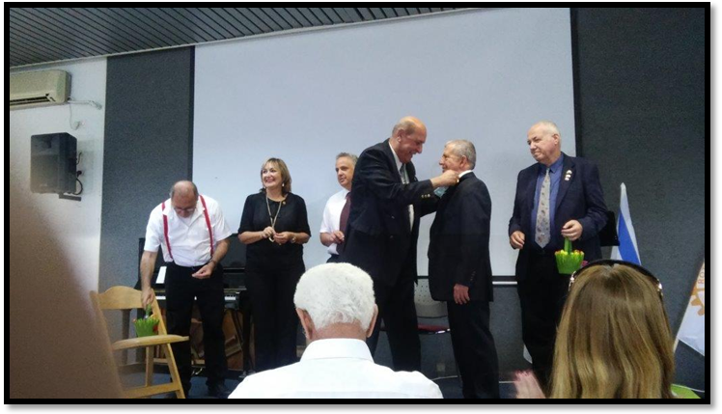

הענקת סיכה לנשיא המייסד ד"ר יוסי ברגמן

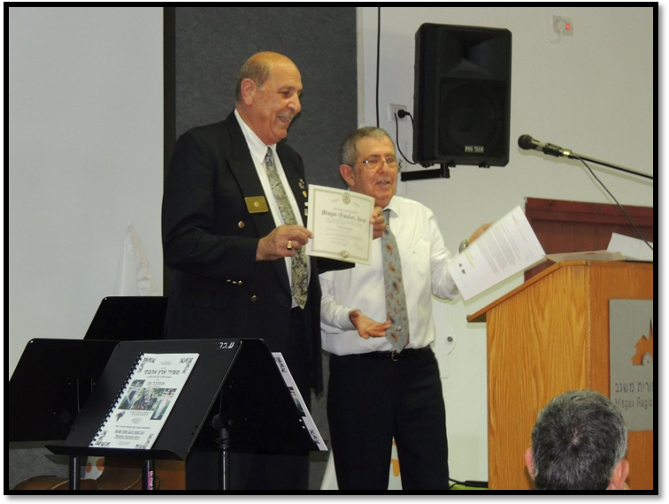 הענקת כתב ההסמכה לידי הנשיא המייסד

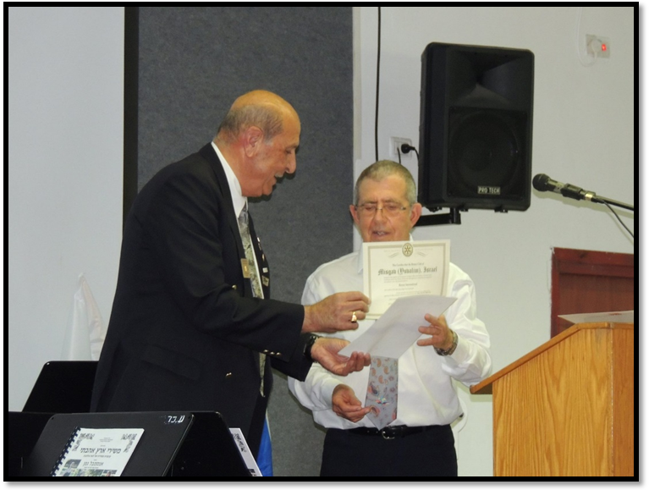

ועידת רוטרי אזור 2490 ישראל ה – 56
הוועידה התקיימה השנה בין התאריכים 16/06 ל 19/06/2016 בסופיה בירת בולגריה, עיר עם הרבה היסטוריה בנוסף להיותה אחד הערים הוותיקות באירופה דבר שראינו בטיולינו ושמענו מהמדריכים שלוו את משתתפי הוועידה .
פתיחת הוועידה לכל משתתפיה חבריה ואורחיה התקיימה באולם סופיה היפה והגדול של מלון מרינלה שם התארחה הוועידה עם ארוחת ערב חגיגית שכללה מופע פולקלור ומוסיקה לריקודים.
כיבדו אותנו בהשתתפותם:
נציג הנשיא העולמי לשנים 2015-2017 מר RI Director Frederick (ferd) lin
גברת Nina Miteva נגידת רוטרי בולגריה אזור 2482 לשנת 2015-16 .
מר Kalcho Hinov נג"ל אזור בולגריה .

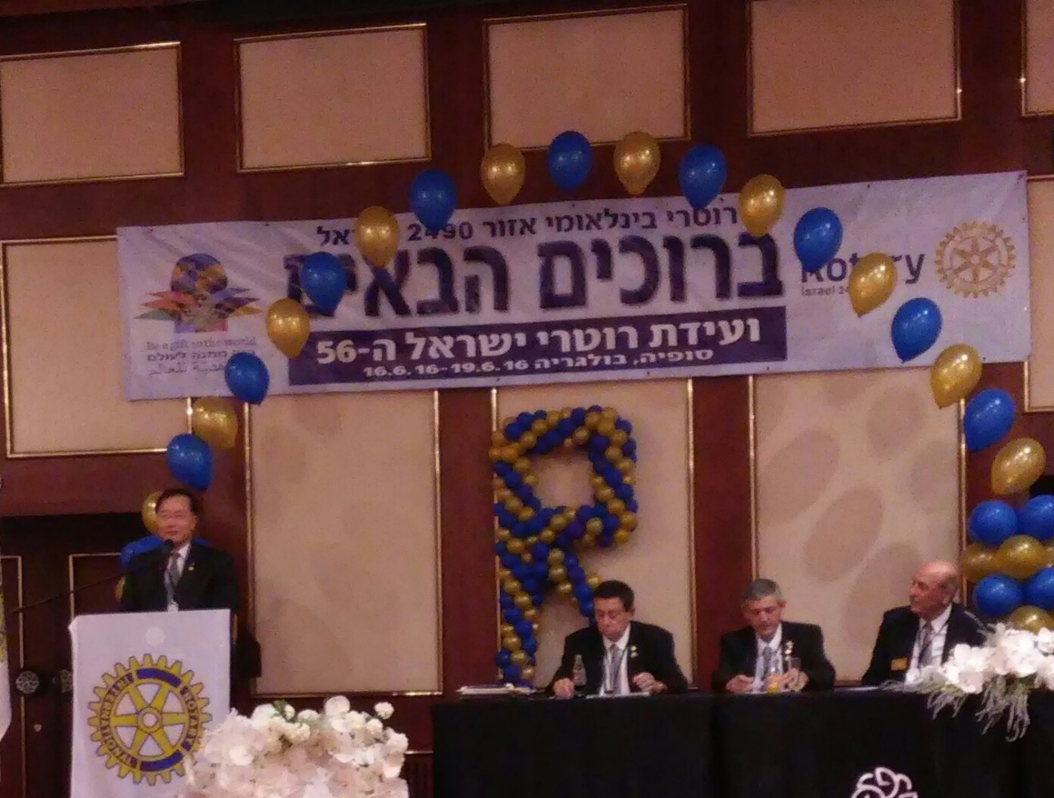נציג הנשיא העולמי מברך את באי הוועידה

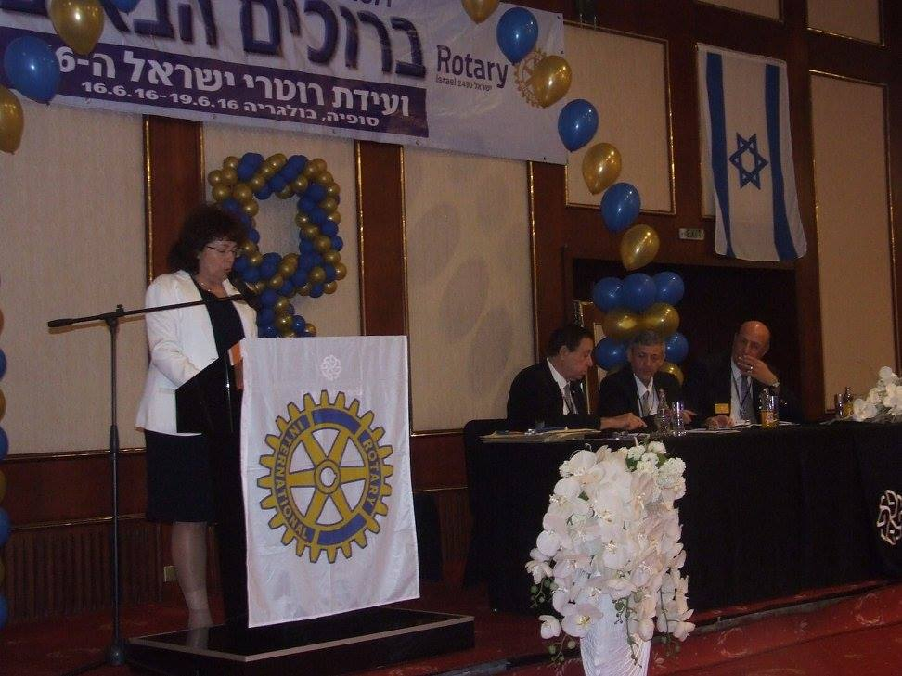נגידת בולגריה מברכת את המעמד

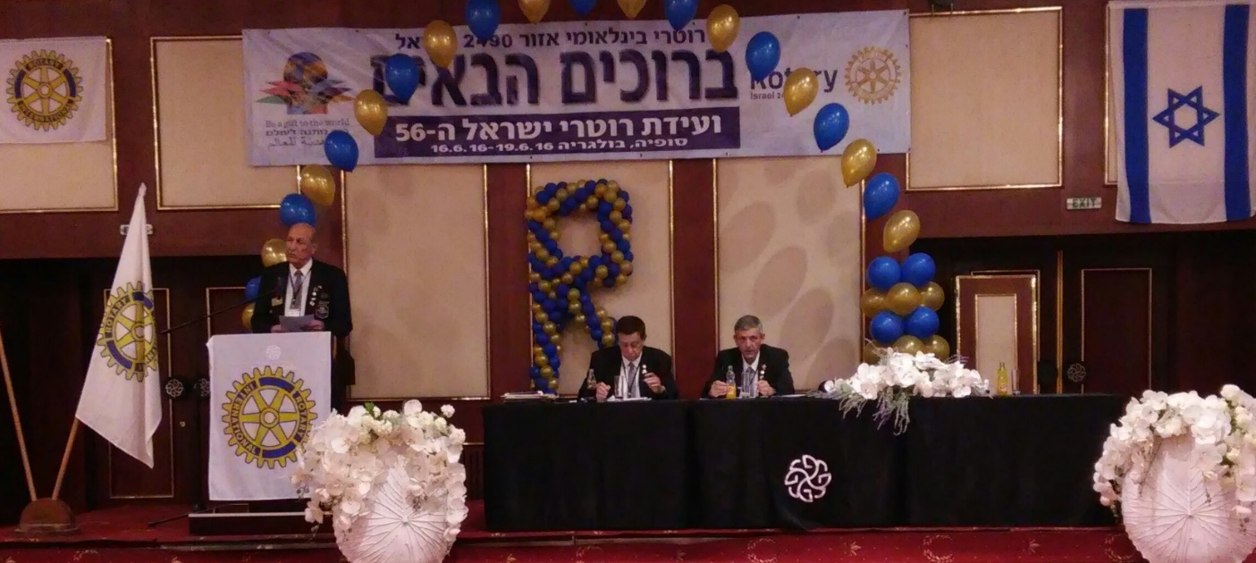 נגיד האזור מברך את באי הוועידה
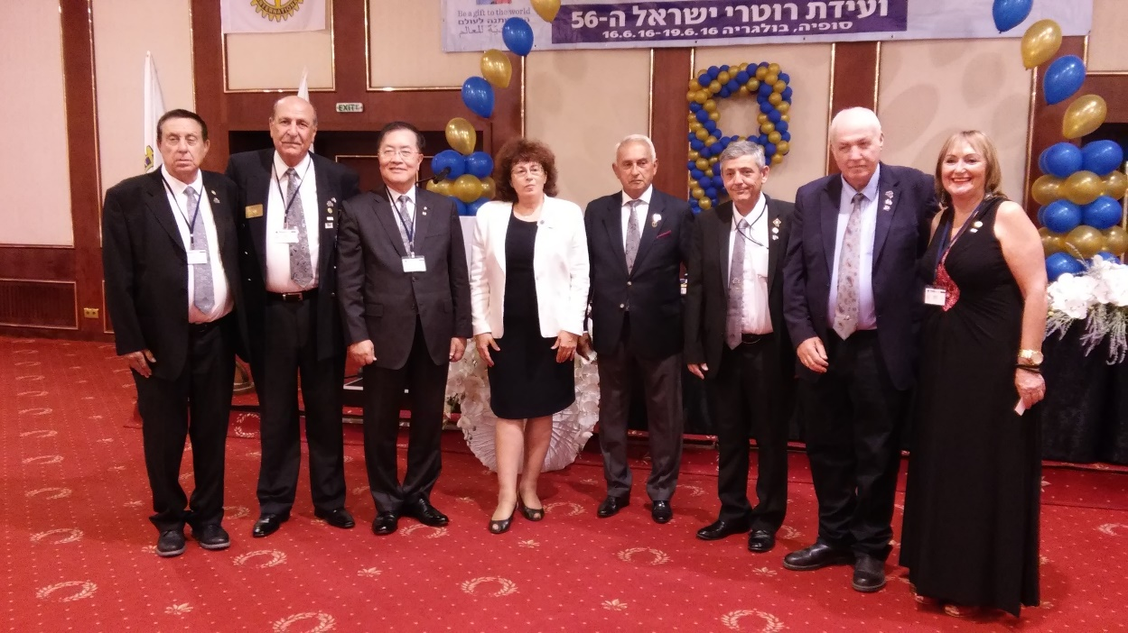מימין לשמאל : נג"ל מלי לוי-נג"נ גבי אורן -נ"ל חיים קנת מדריך האזור- נג"ל קליכו הינוב אזור 2482 בולגריה - נגידת בולגריה 2015/16 נינה מיטובא- נציג הנשיא העולמי דקיקטור פרד לין- נגיד האזור אמיל אל אסמר - נג"ל משה אידלמן יועץ הנגיד.
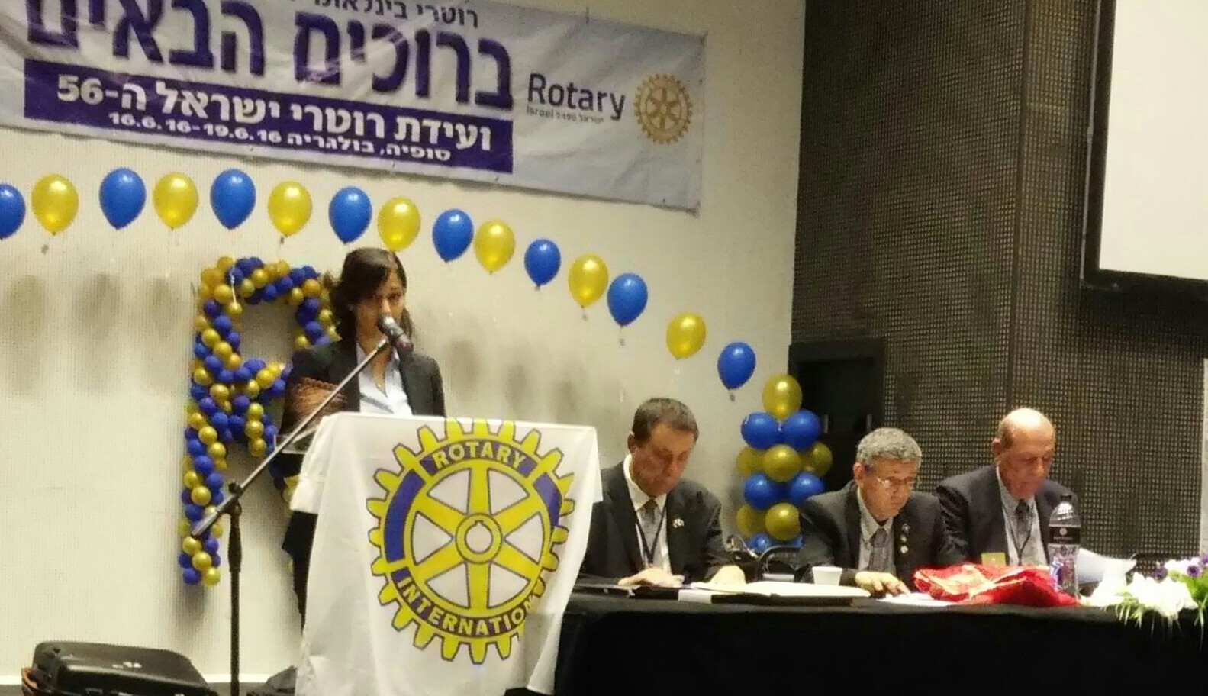 אימן עמאשה סגנית שגרירת ישראל בבולגריה מברכת את באי הוועידה

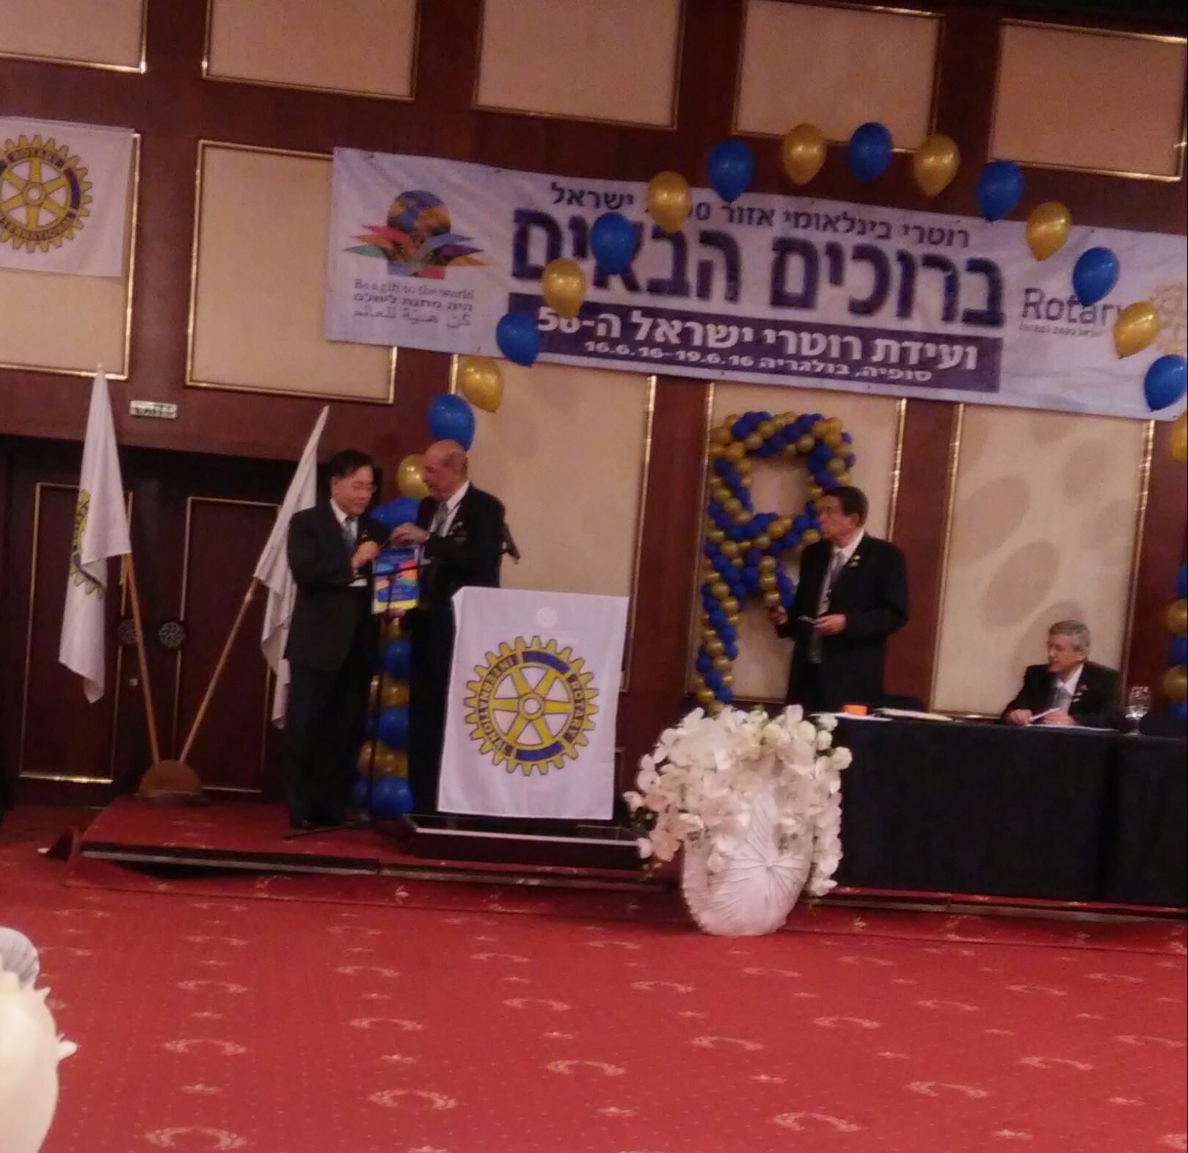החלפת דגלים עם נציג הנשיא העולמי לוועידה

הענקת תעודת הוקרה לנציג הנשיא העולמי

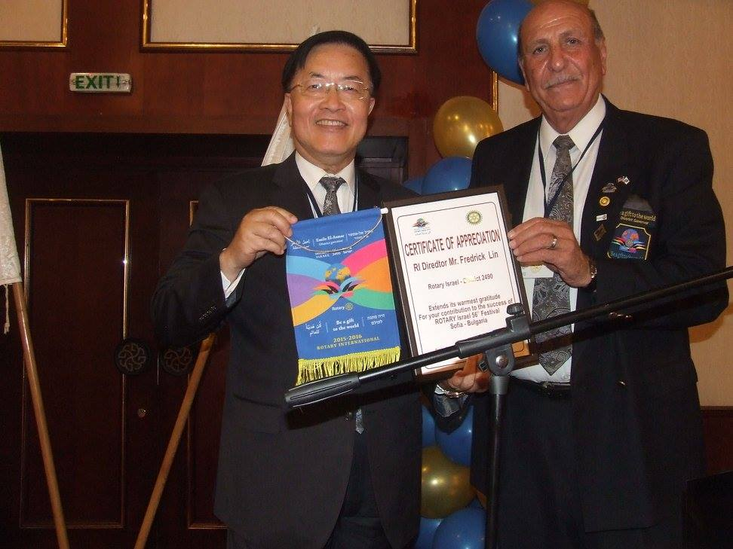

החגיגה ממשיכה ,
- ב 21/06/2016 במרכז המסחרי בקיסריה התכנסנו, המרכז היה קטן מכדי להכיל את כל חברי הארגון, האורחים וידידי המועדון שהגיעו מכל רחבי הארץ לכבד המעמד ההיסטורי של קבלת כתב ההסמכה ( הצ'רטר ). האולם סודר בשולחנות מהודרים ומקושטים עם כבוד קל חולקה למשתתפים והכל למען האירוע בו הענקתי כנגיד האזור את כתב ההסמכה למועדון שהצטרף ליתר מועדוני האזור. אי אפשר שלא להתייחס בכבוד רב גם לתוכנית האומנותית בהשתתפות הרכב טריו ג'אז - בניצוחו של גלעד חצב הנעימו את קהל המשתתפים, ברכות למועדון רוטרי חיפה מועדון הספונסר ולנשיאה המייסדת גברת אריאלה סגל יישר כוח ובהצלחה.
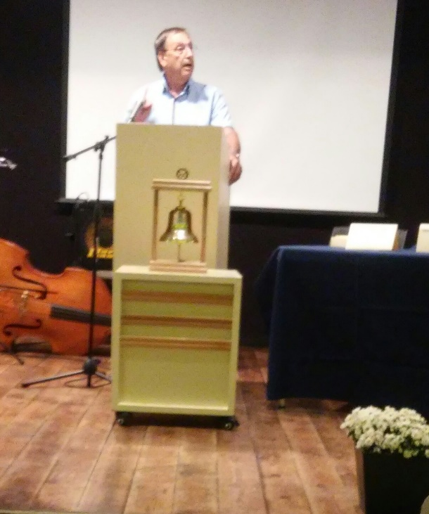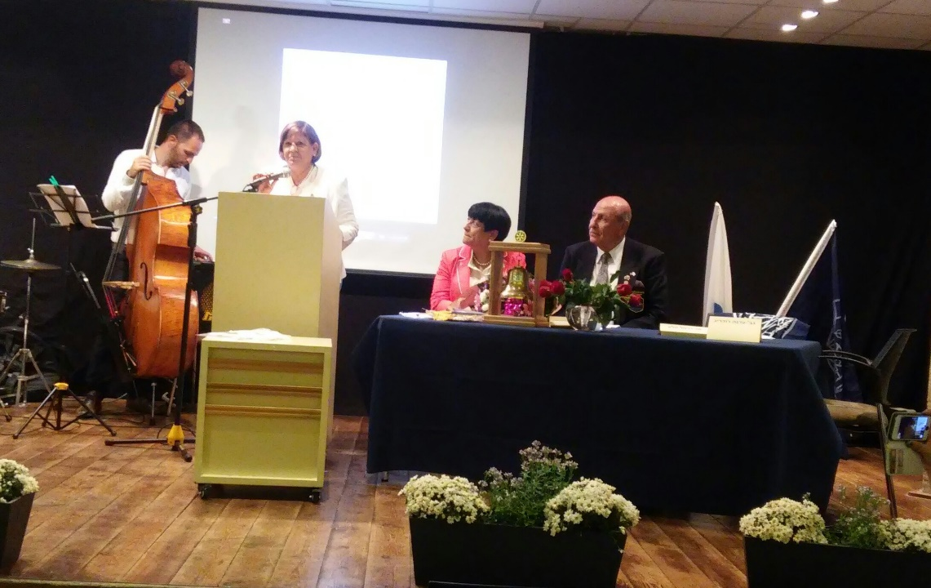ראש המעוצה מר כרמל סלע מברך הנשיאה המייסדת אריאלה סגל מברכת

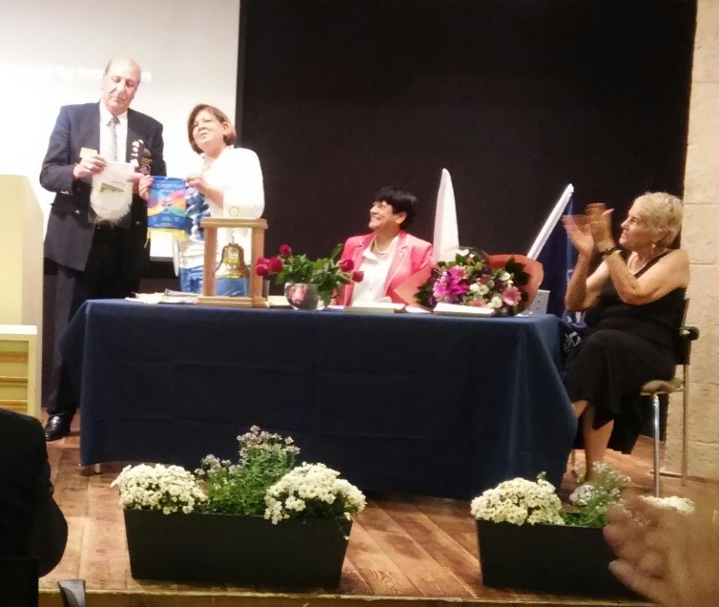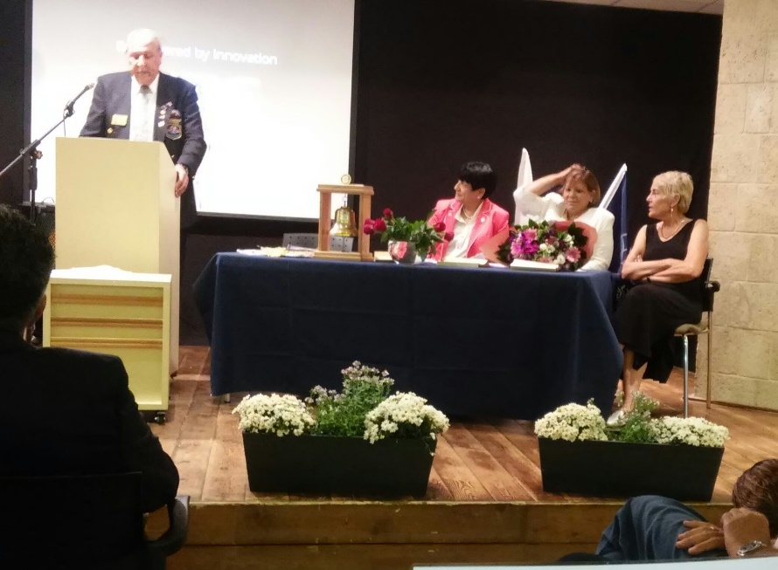חילופי דגלים ברכת הנגיד

הענקת כתב ההסמכה לנשיאה המייסדת
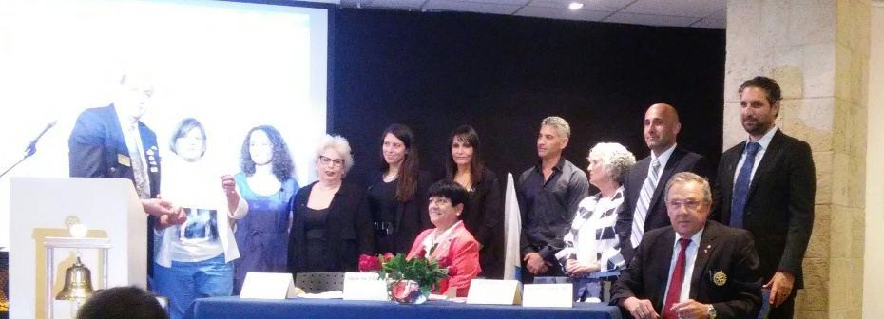

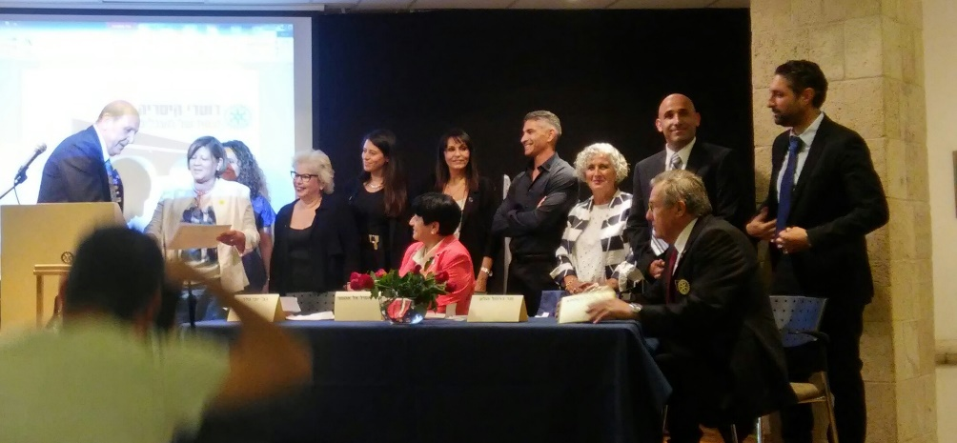

Presidential message

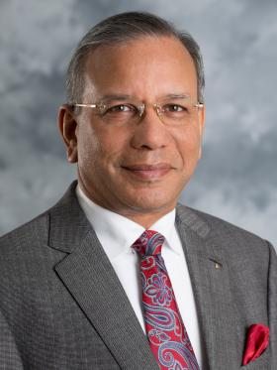

K.R. Ravindran

President 2015-16

June 2016
British writer and Royal Air Force pilot Roald Dahl was also an avid photographer who carried his beloved Zeiss camera on his many adventures. At a time when each photograph had to be laboriously developed by hand, on film or glass plate negatives, he amassed a collection of hundreds of images. In later years, these photographs served as a visual record of his travels, a way to document his experiences and share them with others. Yet he always spoke of his memories as being far more vivid than the photographs could ever reflect. So many events and experiences, he said, were simply impossible to capture; they could not be adequately conveyed in images or words.
Language may fail, and photographs fade; minds are fallible, and details are lost. But some experiences, as Dahl said, never dim; they stand out in our memories, even after decades, as a wall of flame. They rear up forever over the landscape of our past, dividing our lives into what came before and what came after.
That metaphor has stayed with me throughout the past year as I have traveled the world for Rotary. For indeed, this entire year has stood, and will always stand, as a wall of flame in my mind, dividing my life into before and after.
When I think back over these 12 months, I see a bright kaleidoscope of images cascading before my eyes, day after day, week after week. The anxious parents in Chandigarh, India, hovering at the bedside of the child recovering from lifesaving heart surgery. The bright flags of Nepal fluttering over an entire village that had been rebuilt after the devastating earthquake. The feeling of awe in St. Peter’s Square at the Jubilee of Rotarians celebrated by Pope Francis. Joyful gatherings around the world, in so many countries, in so many languages – with friends I had never before met, my brothers and sisters in Rotary.
To serve as president of Rotary International is a colossal undertaking, one that cannot be truly conveyed in images or words. It is a wall of flame that will burn forever in my memory, dancing with light, shifting in shadow. A thousand images jostle together in my mind, a thousand recollections, a thousand emotions. Together, they form a great mosaic; together, they show the bright and glorious work of your hands.
As this Rotary year draws to a close, I am prouder than ever to be part of this great organization: one that makes the world not poorer, but richer; replaces despair with hope; raises up those whom fate has brought low; and is a gift to so many, while allowing each of us to Be a Gift to the World.

